改变APP的整体样式，例如网易新闻客户端、网易音乐等可以进行主题的切换

Material Design:

Material Design是Google推出的用于统一界面的样式设计语言，

官方介绍：

http://www.google.com/design/spec/material-design/introduction.html

中文介绍：

<http://wiki.jikexueyuan.com/project/material-design/>

Android 5.0新特性

1. 增加了Z轴，可以设置控件距离屏幕的距离，从而产生阴影效果
2. 可以改变界面的整体风格（SDK target最小版本一定要设置为21）

设置步骤：

1）在res目录下创建一个values-21的文件，用于创建自定义的主题Theme

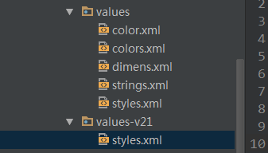

2）在values-v21文件夹下创建一个styles文件，用于创建并保存自定义主题，下图指示了各个窗体部位的属性名，如果需要修改某个部位的颜色，只需要修改该部位的属性名对应的属性值即可

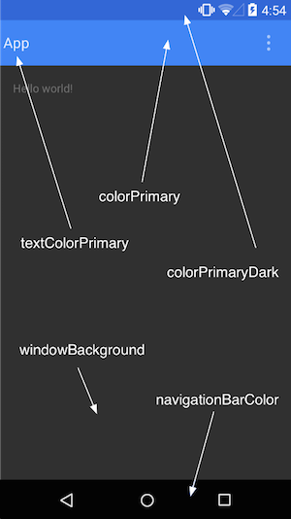

1. android:colorPrimaryDark 应用的主要暗色调，statusBarColor默认使用该颜色
2. android:statusBarColor 状态栏颜色，默认使用colorPrimaryDark
3. android:colorPrimary 应用的主要色调，actionBar默认使用该颜色
4. android:windowBackground 窗口背景颜色
5. android:navigationBarColor 底部栏颜色
6. android:colorForeground 应用的前景色，ListView的分割线，switch滑动区默认使用该颜色
7. android:colorBackground 应用的背景色，popMenu的背景默认使用该颜色
8. android:colorAccent 一般控件的选种效果默认采用该颜色
9. android:colorControlNormal 控件的默认色调
10. android:colorControlHighlight 控件按压时的色调
11. android:colorControlActivated 控件选中时的颜色，默认使用colorAccent
12. android:colorButtonNormal 默认按钮的背景颜色
13. android:textColor Button，textView的文字颜色
14. android:textColorPrimaryDisableOnly RadioButton checkbox等控件的文字
15. android:textColorPrimary 应用的主要文字颜色，actionBar的标题文字默认使用该颜色

示例styles.xml文件属性

<style name="LightBlueTheme" parent="android:Theme.Material">

<item name="android:colorPrimaryDark">@color/status_light_blue</item>

<item name="android:statusBarColor">@color/status_light_blue</item>

<item name="android:colorPrimary">@color/action_light_blue</item>

<item name="android:windowBackground">@color/window_bg_light_blue</item>

<item name="android:navigationBarColor">@color/navigation_light_blue</item>

<item name="android:textColor">@color/white_text</item>

</style>

3).修改AndroidManifest.xml文件中引用的主题的名称

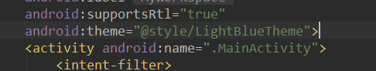

4)运行程序后，程序异常终止退出，原因是创建的MainActivity默认继承了ActionBarActivity，将其修改为继承Activity，并导入相应的包即可

效果：

